

**요구사항 명세서**

<팀 명>

Youth is now조

**- 변 경 이 력 -**

|  |  |  |  |
| --- | --- | --- | --- |
| **일자** | **버전** | **변경 내역** | **작 성 자** |
| 2021.04.05. | Ver 1.0 | 초안 | 이화경 박다빈 김민욱 진경재 김범식 |
| 2021.04.07. | ver 1.0.1 | 시스템 개요  유스케이스 기술 추가 | 이화경 박다빈 김민욱 진경재 김범식 |
|  |  |  |  |
|  |  |  |  |
|  |  |  |  |
|  |  |  |  |
|  |  |  |  |

- 목 차 -

**1.** **시스템 개요** **- 4 -**

**2.** **사용자 분석** **- 5 -**

2.1 액터 정의 - 5 -

2.2 액터 다이어그램 - 5 -

**3.** **요구사항 분석** **- 6 -**

3.1 고객 기능 요구사항 - 6 -

3.2 유스케이스 목록 - 8-

3.2.1 유스케이스 다이어그램 - 10 -

3.2.2 유스케이스 기술 - 11 -

3.3 사용자 인터페이스 요구사항 - 29 -

3.3.1 화면 목록 - 29 -

3.3.2 화면 기술 - 31 -

**4.** **비기능 요구사항** **- 40 -**

1. 시스템 개요

여느 유행성 질병과 같이 지나갈 줄 알았던 코로나-19가 우리의 일상 중 한 부분이 된 것도 1년이 훌쩍 넘었다. 이로 인해 야외활동의 제재가 생기면서 각광받게 된 여행의 테마가 바로 캠핑이다.

‘Camping Is Now (이하 CIN)’ 는 캠핑 예약관리 시스템으로, 코로나-19로 인해 일상에 권태를 느끼는 사람들이 지금 당장이라도 떠날 수 있도록 도와줄 것이라는 의미를 담고있다. 기존의 여러 숙박예약 어플과 ‘CIN’ 의 차이점은 기존 프로그램들의 캠핑 카테고리에 함께 분류되어있는 글램핑이나 펜션과 같이 의식주가 모두 갖춰진 ‘숙박시설’의 예약은 관리하지 않는다는 점이다. 단순한 예약 프로그램을 넘어서 캠린이들의 셀프 캠핑(자연캠핑장, 차박)을 도와주고 보다 더 리얼한 캠핑활동을 지향함으로써 타 어플리케이션들과의 차별성을 두었다. 하지만 체계적인 물품 렌트 시스템을 도입하여 하나부터 열까지 여행의 모든 것을 셀프로 준비하고 싶은 여행자도, 미처 준비하지 못한 채로 바로 떠나길 원하는 여행자도 모두 만족할 수 있는 프로그램이 될 것이라 예상한다.

‘CIN’ 캠핑장 예약 관리 프로그램은 캠핑 예약을 위한 기능들로 캠핑장(차박zone) 정보, 물품 렌트 시스템, 순위별 캠핑장(차박zone) 소개, 후기 게시판 등을 갖추고 있으며, 최근 캠핑이 비교적 젊은 층의 힐링 여행으로 많이 선택되는만큼 스마트한 소비를 위한 1:1 옵션별 비교 기능을 추가하여 캠핑의 퀄리티부터 가격까지 모든 부분에서 사용자의 만족도를 높일 수 있는 프로그램이 될 것을 기대한다.

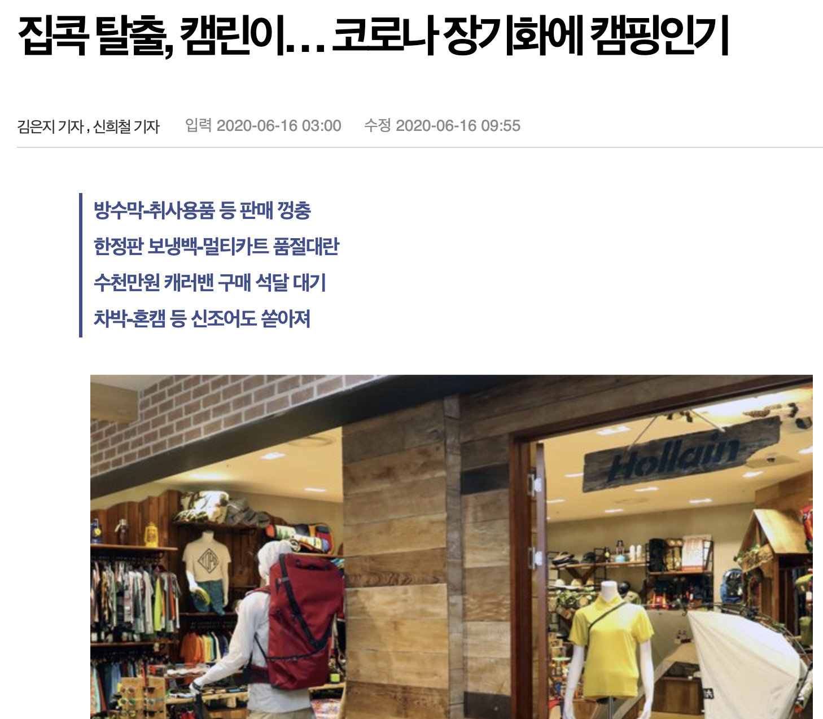



1. 사용자 분석

2.1 액터 정의

|  |  |
| --- | --- |
| **액터** | **설명** |
| 게스트 | 캠핑장/차박 예약 프로그램을 사용하는 사용자 |
| 호스트 | 캠핑장/차박 예약을 관리하는 사용자 |
| 프로그램 DB | 사용자와 프로그램 정보 데이터베이스 |
| GPS | 위치 업로드를 위한 API |
| 결제 API | 결제를 위한 API |

2.2 액터 다이어그램

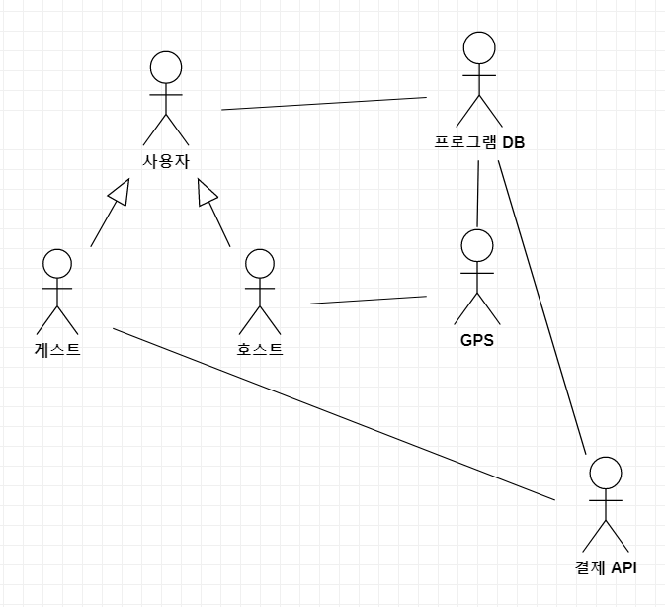

1. 요구사항 분석

3.1 고객 기능 요구사항

|  |  |  |
| --- | --- | --- |
| **구분** | **상세** | **비고** |
| 시스템 접근 | 사용자는 회원가입 후 로그인을 해야 모든 서비스를 이용할 수 있다.  1. 회원가입을 한다  아이디, 비밀번호, 휴대폰 번호를 입력하고 게스트/호스트 모드를 선택한다.  2. 로그인을 한다.  아이디, 비밀번호 입력으로 로그인 정보를 가져온다.  회원 가입 시 선택한 정보로 각각 게스트/호스트 모드로 로그인된다.  3. 아이디/비밀번호를 찾는다.  회원가입 시 입력한 휴대폰 번호를 통해 아이디를 찾거나 비밀번호 재설정이 가능하다. |  |
| 사용자 조회 | 호스트는 게스트의 정보를 조회할 수 있다. |  |
| 프로그램DB 관리 | 1. 캠핑장/차박 정보 업로드  호스트는 자신이 운영하는 캠핑장/차박의 정보를 업로드할 수 있다.  2. 캠핑장/차박 정보 수정  호스트는 업로드한 캠핑장/차박의 정보를 수정할 수 있다.  1. 후기 작성  게스트는 캠핑장/차박을 이용한 후 후기 글을 작성하고 업로드 할 수 있다.  2. 후기 수정  작성한 후기 글을 수정할 수 있다. |  |
| 검색 | 1. 상세 검색  게스트는 상세조건(지역, 숙박일자, 인원(캠핑장만), 렌트 가능 여부(차량, 물품))을 선택해서 맞춤형 검색을 할 수 있다.  2. 비교  게스트는 비교하고 싶은 두 개의 캠핑장/차박을 옵션별로 비교할 수 있다. |  |
| 예약 관리 | 게스트 예약 관리  1. 예약 요청  게스트는 원하는 캠핑장/차박을 골라 예약을 신청할 수 있다.  2. 예약 확인  게스트는 예약 정보를 확인할 수 있다.  3. 예약 취소  게스트는 예약을 취소할 수 있다.  4. 예약 수정  게스트는 호스트에게 예약 수정 신청을 할 수 있다.  5. 결제  게스트가 예약을 신청하는 마지막 단계에서 결제가 이루어진다.  호스트 예약 관리  1. 예약 요청 확인  호스트는 게스트의 예약 요청 정보를 확인할 수 있다.  2. 예약 요청 승낙  호스트는 게스트가 요청한 예약을 승낙할 수 있다.  3. 예약 요청 거절  호스트는 게스트가 요청한 예약을 거절할 수 있다. |  |
| 순위별 소개 | 일주일간 가장 예약이 많이 이루어진 캠핑장/차박 장소가 메인 화면에 소개된다. |  |

3.2 유스케이스 목록

|  |  |  |  |
| --- | --- | --- | --- |
| **ID** | **유스케이스 명** | **설명** | **우선**  **순위** |
| SI | 회원가입을 한다 | 아이디, 비밀번호, 휴대폰 번호로 회원가입을 할 수 있다  회원가입 시 호스트/게스트 모드 선택이 가능하다 | 1 |
| LI | 로그인을 한다 | 아이디, 비밀번호 입력으로 로그인 정보를 가져온다,  회원가입 시 선택한 정보로 각각 호스트 모드와 게스트 모드로 로그인된다 | 2 |
| IP | 아이디/비밀번호를  찾는다 | 회원가입 시 등록한 휴대폰 번호를 통해  아이디를 찾거나 비밀번호 재설정이 가능하다 | 3 |
| USE | 사용자를 조회한다 | 사용자의 정보 조회가 가능하다 | 19 |
| LO | 로그아웃을 한다 | 로그아웃 버튼을 누름으로써 이용중인 사용자 모드를  종료한다 | 20 |
| SE | 검색을 한다 | 상세조건(지역, 숙박일자, 인원(캠핑장만), 렌트 가능 여부(차량, 물품))을 선택해서 맞춤형 검색을 한다 | 6 |
| IF01 | 캠핑장/차박 정보를 업로드한다 | 캠핑장/차박의 정보(캠핑장/차박존 사진, 위치, 가격, 전체 설명, 구비 시설, 대여물품)를 업로드한다 | 4 |
| IF02 | 캠핑장/차박 정보를 수정한다 | 캠핑장/차박존의 호스트는 상황의 변화에 따라 정보를 수정한다 | 5 |
| GST01 | 예약을 한다 | 게스트는 인원, 이름, 전화번호, 차량 유무, 렌트 여부를 기입하고 예약을 신청한다 | 8 |
| GST02 | 예약을 확인한다 | 게스트는 완료된 예약의 날짜, 인원, 결제한 금액,  렌트 물품 내역, 캠핑장/차박 장소의 정보를  확인할 수 있다 | 13 |
| GST03 | 예약을 취소한다 | 예약이 완료된 상태에서 게스트가 취소를 원할 시 예약 확인 페이지에서 예약취소가 가능하다. 호스트에게 예약 취소 요청을 보내고 호스트가 승낙하면 예약과 결제가 취소된다. | 15 |
| GST04 | 예약을 수정한다 | 예약이 완료된 상태에서 게스트가 수정을 원할 시  날짜 변경, 인원 변경, 렌트 장비 취소, 렌트 장비 추가를 다시 선택한 후에 호스트에게 수정 요청을 보내고  호스트가 승낙하면 예약이 수정된다 | 14 |
| HST01 | 요청을 확인한다 | 호스트는 게스트의 요청 정보(예약승낙, 취소, 수정)를  확인할 수 있다 | 10 |
| HST01-1 | 요청을 승낙한다 | 게스트가 요청한 예약, 취소, 수정 요청을 승낙하고  해당 상황에 따라 안내문자가 발송되도록 한다  (예약, 취소, 수정의 승낙이 모두 포함된다) | 11 |
| HST01-2 | 요청을 거절한다 | 게스트의 요청 승낙이 불가능한 상황일 시, 호스트는  거절 사유를 작성하고 게스트에게 예약취소 안내문자가 발송되도록 한다 | 12 |
| PAY | 결제를 한다 | 예약 신청 상태에서 결제를 한다 | 9 |
| RAN | 순위별로 소개된다 | 일주일간 가장 예약이 많이 이루어진 캠핑장/차박 장소를 메인 화면에 소개한다 | 18 |
| RVW01 | 후기 게시글을  작성한다 | 여행 완료 시 후기 작성(글, 사진)이 가능하다 | 16 |
| RVW02 | 후기 게시글을  수정한다 | 작성한 후기의 수정이 가능하다 | 17 |
| CMP | 비교를 한다 | 두 개의 캠핑장/차박존을 비교하고 싶은 옵션(가격, 구비시설, 렌트가능 물품)을 선택하여 비교할 수 있다 | 7 |

3.2.1 유스케이스 다이어그램

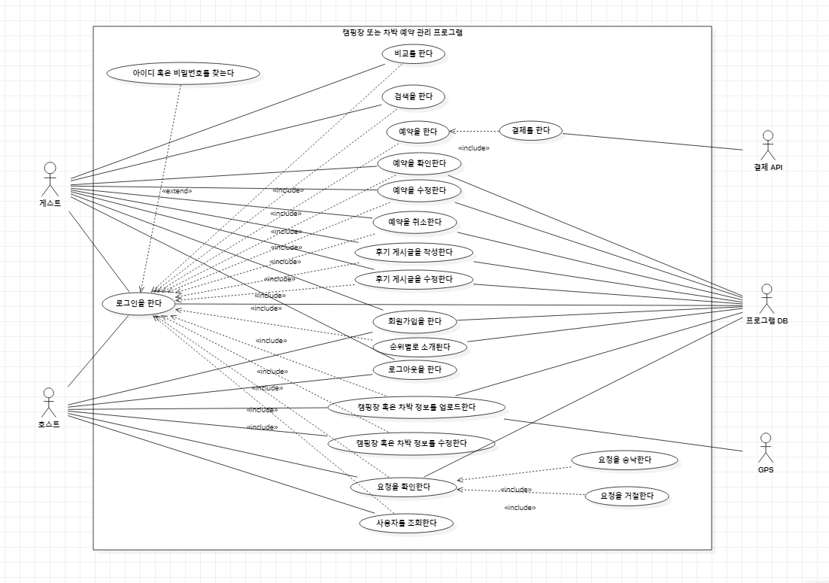

3.2.2 유스케이스 기술

3.2.2.1 SI: 회원가입을 한다

|  |  |  |
| --- | --- | --- |
| **설명** | 아이디, 비밀번호, 휴대폰 번호로 회원가입을 할 수 있다. 회원가입 시 호스트/게스트 모드 선택이 가능하다. | |
| **관련 액터** | 게스트, 호스트, 프로그램 DB | |
| **사전 조건** | 어플을 실행한 후, 회원가입 버튼을 누른다. | |
| **사후 조건** | 회원 정보가 프로그램DB에 저장된다. | |
| **기본 흐름** | B01 | 호스트/게스트 모드 선택, 아이디, 비밀번호, 휴대폰 번호를 입력하고 회원가입을 한다.  (아이디 중복 확인, 휴대폰 번호 인증 필요) |
| B02 | 회원가입이 완료된다. |
| **대안 흐름** |  |  |
| **예외 흐름** | E01 | 아이디가 프로그램 DB에 저장된 정보와 중복이다. |
| E02 | 아이디가 중복이라는 경고창이 뜨고 화면이 유지된다. |
| E03 | 휴대폰 인증을 실패한다. |
| E04 | 인증 실패 알림창이 뜨고 다시 인증 창을 화면에 출력한다.. |
| E05 | 빈칸이 있는 상태에서 가입 완료 버튼을 누른다. |
| E06 | 정보를 모두 입력하라는 경고창이 뜨고 화면이 유지된다. |
| **시나리오** | SN001 | B01-B02 |
| SN002 | B01-E01-E02 |
| SN003 | B01-E03-E04 |
| SN004 | B01-E05-E06 |

3.2.2 유스케이스 기술

3.2.2.2 LI: 로그인을 한다

|  |  |  |
| --- | --- | --- |
| **설명** | 아이디, 비밀번호 입력으로 로그인 정보를 가져온다. 회원가입 시 선택한 정보로 각각 호스트 모드와 게스트 모드로 로그인된다. | |
| **관련 액터** | 게스트, 호스트, 프로그램 DB | |
| **사전 조건** | 어플을 실행한다. | |
| **사후 조건** | 로그인에 성공하면 메인 화면이 출력된다. | |
| **기본 흐름** | B01 | 아이디, 비밀번호를 입력한다. |
| B02 | 로그인 버튼을 누르면 프로그램 DB에 저장된 정보들과 매칭된다. |
| **대안 흐름** |  |  |
| **예외 흐름** | E01 | 아이디/비밀번호가 프로그램DB과 일치하지 않는다. |
| E02 | 일치하는 정보가 없다는 알림창을 띄우고 화면이 유지된다. |
| **시나리오** | SN001 | B01-B02 |
| SN002 | B01-E01-E02 |

3.2.2 유스케이스 기술

3.2.2.3 IP: 아이디/비밀번호를 찾는다

|  |  |  |
| --- | --- | --- |
| **설명** | 회원가입 시 등록한 휴대폰 번호를 통해 아이디를 찾거나 비밀번호 재설정이 가능하다. | |
| **관련 액터** | 게스트, 호스트, 프로그램 DB | |
| **사전 조건** | 게스트/호스트가 가입이 되어있고, 아이디/비밀번호 찾기 버튼을 누른다. | |
| **사후 조건** | 아이디를 찾거나 비밀번호 재설정을 완료하고 프로그램DB에 저장된다. | |
| **기본 흐름** | B01 | 아이디 찾기/비밀번호 찾기 둘 중에 하나를 선택한다. |
| B02 | 휴대폰 번호로 본인 인증을 한다. |
| B03-1 | 아이디를 화면에 출력한다. |
| B03-2 | 비밀번호 재설정 창을 띄운다. |
| B04 | 재설정한 비밀번호를 프로그램DB에 저장한다. |
| **대안 흐름** | A01 | 뒤로가기 버튼을 눌러 로그인 화면으로 돌아간다. |
| **예외 흐름** | E01 | 본인 인증이 실패했다. |
| E02 | 인증 실패 알림창이 뜨고 다시 인증 창을 화면에 출력한다.. |
| **시나리오** | SN001 | B01-B02-B03-1 |
| SN002 | B01-B02-B03-2-B04 |
| SN003 | B01-A01 |
| SN004 | B01-B02-E01-E02 |

3.2.2 유스케이스 기술

3.2.2.4 IF01: 캠핑장/차박 정보를 업로드한다

|  |  |  |
| --- | --- | --- |
| **설명** | 캠핑장/차박의 정보(캠핑장/차박존 사진, 위치, 가격, 전체 설명, 구비 시설, 대여물품)를 업로드한다. | |
| **관련 액터** | 호스트, 프로그램 DB, GPS | |
| **사전 조건** | 호스트 모드 로그인 상태이다. 정보 업로드 버튼을 누른다. | |
| **사후 조건** | 캠핑장/차박의 정보가 업로드되고 프로그램 DB에 저장된다. | |
| **기본 흐름** | B01 | 캠핑장/차박의 정보(사진, 위치, 가격, 전체 설명, 구비 시설, 대여물품)를 작성한다. |
| B02 | 작성 후 완료 버튼을 누르면 프로그램DB에 정보가 저장된다. |
| **대안 흐름** | A01 | 뒤로가기 버튼을 눌러 전 화면으로 돌아간다. |
| **예외 흐름** | E01 | 아무것도 입력하지 않고 완료 버튼을 누른다. |
| E02 | 정보를 입력하라는 경고창이 뜨고 다시 작성창으로 돌아간다. |
| **시나리오** | SN001 | B01-B02 |
| SN002 | B01-A01 |
| SN003 | B01-E01-E02 |

3.2.2 유스케이스 기술

3.2.2.5 IF02: 캠핑장/차박 정보를 수정한다

|  |  |  |
| --- | --- | --- |
| **설명** | 캠핑장/차박존의 호스트는 상황의 변화에 따라 정보를 수정한다 | |
| **관련 액터** | 호스트, 프로그램DB, GPS | |
| **사전 조건** | 정보가 업로드 된 상태여야 한다. 정보 수정 버튼을 누른다. | |
| **사후 조건** | DB의 정보가 수정되고 수정된 정보를 화면에 출력한다. | |
| **기본 흐름** | B01 | 캠핑장/차박의 정보(사진, 위치, 가격, 전체 설명, 구비 시설, 대여물품)를 수정한다. |
| B02 | 수정 후 완료 버튼을 누르면 프로그램DB에 정보가 저장된다. |
| **대안 흐름** | A01 | 취소 버튼을 눌러 창을 종료한다. |
| **예외 흐름** | E01 | 아무것도 수정하지 않고 완료 버튼을 누른다. |
| E02 | 원래의 정보를 화면에 출력한다. |
| E03 | 아무것도 입력하지 않고 완료 버튼을 누른다. |
| E04 | 정보를 입력하라는 경고창이 뜨고 다시 수정창으로 돌아간다. |
| **시나리오** | SN001 | B01-B02 |
| SN002 | B01-A01 |
| SN003 | B01-E01-E02 |
| SN004 | B01-E03-E04 |

3.2.2 유스케이스 기술

3.2.2.6 SE: 검색을 한다

|  |  |  |
| --- | --- | --- |
| **설명** | 상세조건(지역, 숙박일자, 인원(캠핑장만), 렌트 가능 여부(차량, 물품))을  선택해서 맞춤형 검색을 한다. | |
| **관련 액터** | 게스트, 프로그램DB | |
| **사전 조건** | 캠핑과 차박 중에 한가지를 선택한다. | |
| **사후 조건** | 조건에 부합하는 캠핑장/차박존이 화면에 출력된다. | |
| **기본 흐름** | B01 | 아래에 뜨는 상세조건을 선택, 입력한다. |
| B02 | 검색버튼을 누른다. |
| **대안 흐름** | A01 | 뒤로가기 버튼을 눌러 메인화면으로 돌아간다. |
| **예외 흐름** | E01 | 아무것도 입력하지 않고 검색 버튼을 누른다. |
| E02 | 정보를 입력하라는 경고창이 뜨고 다시 검색창으로 돌아간다. |
| **시나리오** | SN001 | B01-B02 |
| SN002 | B01-A01 |
| SN003 | B01-E01-E02 |

3.2.2 유스케이스 기술

3.2.2.7 CMP: 비교를 한다

|  |  |  |
| --- | --- | --- |
| **설명** | 두 개의 캠핑장/차박존을 비교하고 싶은 옵션(가격, 구비시설, 렌트가능 물품)을 선택하여 비교할 수 있다. | |
| **관련 액터** | 게스트, 프로그램DB | |
| **사전 조건** | 캠핑과 차박 중에 한가지를 선택한다. | |
| **사후 조건** | 선택한 두 곳의 옵션이 나란히 비교되는 화면이 출력된다. | |
| **기본 흐름** | B01 | 비교를 원하는 캠핑장(차박존) 두 곳을 선택한다. |
| B02 | 검색버튼을 누른다. |
| **대안 흐름** | A01 | 뒤로가기 버튼을 눌러 메인화면으로 돌아간다. |
| **예외 흐름** | E01 | 아무것도 선택하지 않고 검색 버튼을 누른다. |
| E02 | 캠핑장(차박존)을 선택하라는 경고창이 뜨고 다시 전 화면으로 돌아간다. |
| **시나리오** | SN001 | B01-B02 |
| SN002 | B01-A01 |
| SN003 | B01-E01-E02 |

3.2.2 유스케이스 기술

3.2.2.8 GST01: 예약을 한다

|  |  |  |
| --- | --- | --- |
| **설명** | 게스트는 인원, 이름, 전화번호, 차량 유무, 렌트 여부를 기입하고 예약을 신청한다 | |
| **관련 액터** | 게스트, 프로그램DB | |
| **사전 조건** | 예약할 캠핑장/차박존을 선택한 후 예약 버튼을 누른다. | |
| **사후 조건** | 예약 신청이 완료되고 결제창으로 넘어간다. | |
| **기본 흐름** | B01 | 필요한 정보를 입력한다. |
| B02 | 예약 신청 버튼을 누른다. |
| **대안 흐름** | A01 | 취소 버튼을 눌러 전 화면으로 돌아간다. |
| **예외 흐름** | E01 | 입력하지 않은 정보가 있다. |
| E02 | 정보를 모두 입력하라는 경고창을 띄우고 화면을 유지한다. |
| E03 | 잘못 입력되거나 입력 불가능한 정보가 있다. |
| E04 | 정보를 다시 입력하라는 경고창을 띄우고 화면을 유지한다. |
| **시나리오** | SN001 | B01-B02 |
| SN002 | B01-A01 |
| SN003 | B01-E01-E02 |
| SN004 | B01-E03-E04 |

3.2.2 유스케이스 기술

3.2.2.9 PAY: 결제를 한다

|  |  |  |
| --- | --- | --- |
| **설명** | 회원은 주문정보가 저장된 상태에서 결제방식(신용카드결제, 온라인입금)을 선택한 후 결제를 수행한다. 주문에 대한 결제는 상품 주문 후 바로 수행된다. | |
| **관련 액터** | 게스트, 결제 API | |
| **사전 조건** | 예약 신청이 완료된 상태에서 결제창이 화면에 출력된다. | |
| **사후 조건** | 결제가 완료되고 예약 완료 페이지를 화면에 출력하여 요청을 확인한다. | |
| **기본 흐름** | B01 | 화면에 결제방식 (‘신용카드 결제'와 ‘온라인 입금') 을 선택할 수 있는 화면이 나타난다. |
| B02 | ‘신용카드 결제’를 선택한다. |
| B03 | 신용카드 정보를 입력한다. |
| B04 | 결제 버튼을 눌러서 신용카드 결제 승인을 요청한다. |
| B05 | ‘온라인 입금’을 선택한다. |
| B06 | 호스트가 제공하는 계좌 번호로 송금한다. |
| **대안 흐름** | A01 | 취소 버튼을 눌러 전 화면으로 돌아간다. |
| **예외 흐름** | E01 | 입력하지 않은 정보가 있다. |
| E02 | 정보를 모두 입력하라는 경고창을 띄우고 화면을 유지한다. |
| E03 | 잘못 입력되거나 입력 불가능한 정보가 있다. |
| E04 | 정보를 다시 입력하라는 경고창을 띄우고 화면을 유지한다. |
| **시나리오** | SN001 | B01-B02-B03-B04 |
| SN002 | B01-B05-B06 |
| SN003 | B01-B02-B03-E01-E02 |
| SN004 | B01-B02-B03-E03-E04 |
| SN005 | B01-B05-B06-E01-E02 |
| SN006 | B01-B05-B06-E03-E04 |

3.2.2 유스케이스 기술

3.2.2.10 HST01: 요청 확인

|  |  |  |
| --- | --- | --- |
| **설명** | 호스트는 게스트의 요청 정보(예약승낙, 취소, 수정)를 확인할 수 있다 | |
| **관련 액터** | 호스트, 프로그램 DB | |
| **사전 조건** | 결제가 완료된 예약내역을 화면에 출력한다. | |
| **사후 조건** | 요청 승낙/거절을 선택한다. | |
| **기본 흐름** | B01 | 게스트 요청 확인 버튼을 누른다. |
| B02 | 요청사항이 발생한 예약들을 화면에 출력한다. |
| **대안 흐름** | A01 | 뒤로가기 버튼을 눌러 전 화면으로 돌아간다. |
| **예외 흐름** | E01 | 게스트의 요청이 없다. |
| E02 | 요청이 없다는 알림창을 띄우고 화면을 유지한다. |
| **시나리오** | SN001 | B01-B02 |
| SN002 | B01-A01 |
| SN003 | B01-E01-E02 |

3.2.2 유스케이스 기술

3.2.2.13 GST02: 예약 확인

|  |  |  |
| --- | --- | --- |
| **설명** | 게스트는 완료된 예약의 날짜, 인원, 결제한 금액, 렌트 물품 내역, 캠핑장또는 차박 장소의 정보를 확인할 수 있다. | |
| **관련 액터** | 게스트, 프로그램 DB | |
| **사전 조건** | 결제가 완료된 예약이 존재해야 한다. | |
| **사후 조건** | 완료된 예약의 정보들이 화면에 출력된다. | |
| **기본 흐름** | B01 | 예약확인 버튼을 누른다. |
| **대안 흐름** |  |  |
| **예외 흐름** | E01 | 완료된 예약이 없다. |
| E02 | 예약이 존재하지 않는다는 알림창을 띄우고 다시 전 화면으로 돌아간다. |
| **시나리오** | SN001 | B01 |
| SN002 | B01-E01-E02 |

3.2.2 유스케이스 기술

3.2.2.14.GST04: 예약 수정

|  |  |  |
| --- | --- | --- |
| **설명** | 예약 완료 상태에서 예약 수정을 원할 시 옵션을 다시 선택한 후에 호스트에게 수정 요청을 보내고, 호스트가 승낙하면 예약이 수정된다. | |
| **관련 액터** | 게스트, 프로그램 DB | |
| **사전 조건** | 결제가 완료된 예약내역을 화면에 출력한다. | |
| **사후 조건** | 예약 수정 안내 문자가 게스트에게 발송된다. | |
| **기본 흐름** | B01 | 예약 수정 버튼을 누른다. |
| B02 | 예약의 옵션을 수정한다. |
| B03 | 완료 버튼을 눌러 호스트에게 예약 수정 요청을 보낸다. |
| B04 | 호스트가 승낙하면 프로그램 DB에 변경된 정보가 저장된다. |
| **대안 흐름** | A01 | 뒤로가기 버튼을 눌러 전 화면으로 돌아간다. |
| **예외 흐름** | E01 | 수정할 예약이 없다. |
| E02 | 예약이 존재하지 않는다는 알림창을 띄우고 화면을 유지한다. |
| E03 | 호스트에게 수정을 거절당했다. |
| E04 | 거절 사유와 함께 예약을 변경 불가 안내문자가 게스트에게 발송된다. |
| **시나리오** | SN001 | B01-B02-B03-B04 |
| SN002 | B01-A01 |
| SN003 | B01-E01-E02 |
| SN004 | B01-E03-E04 |

3.2.2 유스케이스 기술

3.2.2.15 GST03: 예약 취소

|  |  |  |
| --- | --- | --- |
| **설명** | 예약이 완료된 상태에서 게스트가 취소를 원할 시 예약 확인 페이지에서 예약취소가 가능하다. 호스트에게 예약 취소 요청을 보내고 호스트가 승낙하면 예약과 결제가 취소된다. | |
| **관련 액터** | 게스트, 프로그램 DB, 결제 API | |
| **사전 조건** | 예약이 완료되어 있어야하며 예약 확인 페이지를 화면에 출력한다. | |
| **사후 조건** | 예약 취소 안내 문자가 게스트에게 발송된다. | |
| **기본 흐름** | B01 | 예약 확인 페이지에서 예약 취소 버튼을 누른다. |
| B02 | 예약 정보가 뜨고 취소 시 수수료 안내를 한다. |
| B03 | ‘취소하시겠습니까?’라는 경고창을 띄우고 게스트가 확인 버튼을 누르면 취소가 진행된다. |
| B04 | 신용카드 결제 취소 승인이 이루어진다. |
| B05 | 온라인 입금 취소 승인이 이루어진다. |
| B06 | 승인이 완료되면 예약과 결제 취소가 완료된다. |
| **대안 흐름** | A01 | 뒤로가기 버튼을 누르면 예약 확인 페이지로 돌아간다. |
| **예외 흐름** | E01 | 신용카드 결제 취소 과정에서 승인에 실패한다. |
| E02 | 온라인 입금 취소 과정에서 승인에 실패한다. |
| E03 | 승인에 실패했음을 화면에 출력한 후 다시 시도할 수 있도록 전 화면을 유지한다. |
| **시나리오** | SN001 | B01-B02-B03-B04-B06 |
| SN002 | B01-B02-B03-B05-B06 |
| SN003 | B01-B02-A01 |
| SN004 | B01-B02-B03-B04-E01-E03 |
| SN005 | B01-B02-B03-B05-E02-E03 |

3.2.2 유스케이스 기술

3.2.2.16 RVW01: 후기 게시글 작성

|  |  |  |
| --- | --- | --- |
| **설명** | 여행 완료 시 후기 작성(글, 사진)이 가능하다. | |
| **관련 액터** | 게스트, 프로그램 DB | |
| **사전 조건** | 후기 게시판에 접근하여 작성 버튼을 눌러야하며, 게스트는 로그인이 되어있는 상태여야 한다. | |
| **사후 조건** | 작성한 글과 사진 정보가 생성되고 게시판 목록이 화면에 출력된다. | |
| **기본 흐름** | B01 | 후기를 작성할 수 있는 화면이 출력된다. |
| B02 | 글과 사진을 작성한다. |
| B03 | 작성 후 완료 버튼을 누르면 정보가 저장된다. |
| **대안 흐름** | A01 | 취소 버튼을 누르면 후기 게시판 목록 화면이 출력된다. |
| **예외 흐름** | E01 | 아무 정보도 작성하지 않고 완료버튼을 누른다. |
| E02 | 내용을 작성하라는 경고창을 띄우고 화면을 유지한다. |
| **시나리오** | SN001 | B01-B02-B03 |
| SN002 | B01-A01 |
| SN003 | B01-E01-E02 |

3.2.2 유스케이스 기술

3.2.2.17 RVW02: 후기 게시글 수정

|  |  |  |
| --- | --- | --- |
| **설명** | 작성한 후기의 수정(글, 사진)이 가능하다. | |
| **관련 액터** | 게스트, 프로그램 DB | |
| **사전 조건** | 후기 게시판에 접근하여 수정 버튼을 눌러야하며, 게스트는 로그인이 되어있는 상태여야 한다. | |
| **사후 조건** | 수정한 글과 사진 정보가 생성되고 게시판 목록이 화면에 출력된다. | |
| **기본 흐름** | B01 | 수정할 화면이 출력된다. |
| B02 | 원하는 정보를 수정한다. |
| B03 | 수정 후 완료 버튼을 누르면 정보가 저장된다. |
| **대안 흐름** | A01 | 취소 버튼을 누르면 후기 게시판 목록 화면이 출력된다. |
| **예외 흐름** | E01 | 아무 정보도 작성하지 않고 완료버튼을 누른다. |
| E02 | 내용을 작성하라는 경고창을 띄우고 화면을 유지한다. |
| E03 | 아무 정보도 수정하지 않고 완료버튼을 누른다 |
| E04 | 변경된 사항이 없다는 알림창을 띄우고 이전 화면으로 돌아간다. |
| **시나리오** | SN001 | B01-B02-B03 |
| SN002 | B01-A01 |
| SN003 | B01-E01-E02 |
| SN004 | B01-E03-E04 |

3.2.2 유스케이스 기술

3.2.2.18 RAN: 순위별로 소개된다

|  |  |  |
| --- | --- | --- |
| **설명** | 일주일간 가장 예약이 많이 이루어진 캠핑장/차박 장소를 메인 화면에 소개한다. | |
| **관련 액터** | 호스트, 프로그램 DB | |
| **사전 조건** | 로그인 상태이며 프로그램 DB에 캠핑장 별 예약 횟수가 저장되어 있어야 한다. | |
| **사후 조건** | 일주일 간 가장 많은 예약이 이루어진 캠핑장/차박존 1,2,3위 순서대로 화면에 출력된다. | |
| **기본 흐름** | B01 | 메인화면 홈 버튼을 누른다. |
| **대안 흐름** |  |  |
| **예외 흐름** |  |  |
| **시나리오** | SN001 | B01 |

3.2.2 유스케이스 기술

3.2.2.19 USE: 사용자를 조회한다

|  |  |  |
| --- | --- | --- |
| **설명** | 사용자의 정보 조회가 가능하다. | |
| **관련 액터** | 호스트, 프로그램 DB | |
| **사전 조건** | 호스트 모드 로그인상태이며 프로그램 DB에 사용자의 정보가 저장되어 있어야 한다. | |
| **사후 조건** | 사용자의 정보가 화면에 출력된다. | |
| **기본 흐름** | B01 | 사용자의 정보를 확인할 수 있는 사용자 정보 조회 버튼을 누른다. |
| B02 | 조회하고자 하는 사용자의 아이디를 검색한다. |
| **대안 흐름** | A01 | 취소 버튼을 눌러 이전 화면으로 돌아간다. |
| **예외 흐름** | E01 | 잘못된 아이디를 입력한다. |
| E02 | 잘못된 아이디를 입력하였다는 알림창을 띄우고 화면을 유지한다. |
| E03 | 존재하지 않는 사용자이다. |
| E04 | 존재하지 않는 사용자라는 알림창을 띄우고 화면을 유지한다. |
| **시나리오** | SN001 | B01-B02 |
| SN002 | B01-A01 |
| SN003 | B01-B02-E01-E02 |
| SN004 | B01-B02-E03-E04 |

3.2.2 유스케이스 기술

3.2.2.20 LO: 로그아웃을 한다

|  |  |  |
| --- | --- | --- |
| **설명** | 로그아웃 버튼을 누름으로써 이용중인 사용자 모드를 종료한다. | |
| **관련 액터** | 사용자(호스트, 게스트), 프로그램 DB | |
| **사전 조건** | 로그인 상태여야 한다. | |
| **사후 조건** | 로그아웃이 된 메인화면이 출력된다. | |
| **기본 흐름** | B01 | 로그아웃 버튼을 누른다. |
| **대안 흐름** |  |  |
| **예외 흐름** | E01 | 로그아웃이 되지 않는다. |
| E02 | 프로그램을 강제 종료시킨다. |
| **시나리오** | SN001 | B01 |
| SN002 | B01-E01-E02 |

3.3 사용자 인터페이스 요구사항

3.3.1 화면 목록

|  |  |  |  |
| --- | --- | --- | --- |
| **ID** | **화면 명** | **관련**  **유스케이스 ID** | **설명** |
| SC-001 | 로그인  (회원가입,  ID/PW 찾기) | SI, LI, IP | 1. 사용자에게 ID와 PW를 입력 받아   프로그램에 로그인 한다.   1. 하단의 회원가입 버튼을 누른 후 휴대폰 번호   인증을 받아 ID PW를 입력받고 해당 ID와  PW를 등록한다.   1. 하단의 버튼을 통해 사용자가 회원가입 시 등록한 휴대폰 번호를 통해 등록된 ID와 PW를 찾을 수 있도록 한다. |
| SC-002 | 정보 업로드  및 수정 | IF01, IF02 | 1. 로그인 한 후 메인화면에서 캠핑장/차박존 등록 버튼을 누르면 정보 업로드가 가능하다.   (호스트 모드로 로그인 되어 있어야 한다.)   1. 제목, 내용입력, 이미지 첨부, 위치추가 순으로 버튼과 박스가 있다. 2. 완료를 누르면 업로드가 되고, 좌측 상단에 뒤로가기 버튼이 있다. |
| SC-003 | 상세조건 검색 | SE | 1. 메인 화면에 상세검색 버튼을 누르면 해당 화면이 출력된다. 2. 캠핑, 차박, 맞춤 검색 순으로 버튼이 있다. 3. 각각의 버튼을 누르면 상세 옵션을 선택할 수 있는 창을 띄운다. |
| SC-004 | 캠핑장/차박존  정보 | SE | 1. 검색이 완료된 후 카테고리별로 프로그램 DB에 모든 정보가 업로드 된 캠핑장, 차박존을 화면에 출력한다. 2. 이전 단계에서 선택한 상세옵션에 부합하는 장소만을 화면에 출력한다. |
| SC-005 | 숙소 예약 화면 | GST01 | 1. 예약 버튼을 누르면 출력될 화면으로 예약에 필요한 정보입력이 가능하다. |
| SC-006 | 예약 확인 화면 | GST02 | 1. 메인화면에서 예약확인 버튼을 누르면 해당 화면이 출력된다. 2. 완료된 예약을 확인할 수 있다. |
| SC-007 | 리뷰 게시판 화면 | RVW01, RVW02 | 1. 캠핑장/차박 이용자는 후기를 작성, 수정, 확인할 수 있다. 2. 메인화면에서 게시판 버튼을 누르면 접근 가능하다. |
| SC-008 | 순위별 캠핑장/차박존 목록 화면 | RAN | 1. 일주일간 캠핑장/차박존 중에 가장 예약이 많이 이루어진 순으로   화면에 출력된다.   1. 예약율이 높은 순으로 정렬되어 화면에 출력된다. |

3.3.2 화면 기술

|  |  |  |  |
| --- | --- | --- | --- |
| **화면 ID** | SC-001 | **화면 명** | 로그인 (회원가입, ID/PW 찾기) |
| **화면** |  | | |
| **요구사항** | 1. 아이디, 비밀번호, 휴대폰 번호로 회원가입을 할 수 있다. (회원가입 시 호스트/게스트 모드 선택이 가능하다.) 2. 아이디, 패스워드를 입력하고 어플에 로그인 할 수 있다. | | |

3.3.2 화면 기술

|  |  |  |  |
| --- | --- | --- | --- |
| **화면 ID** | SC-002 | **화면 명** | 정보 업로드 및 수정 |
| **화면** |  | | |
| **요구사항** | 1. 캠핑장/차박 장소의 정보를 텍스트로 업로드 할 수 있다. 2. 캠핑장/차박 장소의 이미지를 첨부할 수 있다. 3. 캠핑장/차박 장소의 위치를 업로드 할 수 있다. 4. 뒤로가기 버튼을 누르면 이전 화면으로 돌아간다. | | |

3.3.2 화면 기술

|  |  |  |  |
| --- | --- | --- | --- |
| **화면 ID** | SC-003 | **화면 명** | 상세 조건 화면 |
| **화면** |  | | |
| **요구사항** | 1. 캠핑, 차박, 맞춤 검색 버튼을 통해 상세 옵션을 선택하는 창을 띄운다.. 2. 왼쪽 상단 뒤로 가기 버튼을 통해 홈 화면으로 이동한다. | | |

3.3.2 화면 기술

|  |  |  |  |
| --- | --- | --- | --- |
| **화면 ID** | SC-004 | **화면 명** | 캠핑장 출력 화면 |
| **화면** |  | | |
| **요구사항** | 1. 프로그램에 모든 정보가 업로드 된 캠핑장만을 보여준다. 2. 이전 단계에서 선택한 상세 옵션에 부합하는 곳만 화면에 출력한다. 3. 뒤로가기 버튼을 누르면 이전 화면으로 돌아간다. | | |

3.3.2 화면 기술

|  |  |  |  |
| --- | --- | --- | --- |
| **화면 ID** | SC-004 | **화면 명** | 캠핑장 출력 화면 |
| **화면** |  | | |
| **요구사항** | 1. 프로그램에 모든 정보가 업로드 된 차박존만을 보여준다. 2. 이전 단계에서 선택한 상세 옵션에 부합하는 곳만 화면에 출력한다. 3. 뒤로가기 버튼을 누르면 이전 화면으로 돌아간다. | | |

3.3.2 화면 기술

|  |  |  |  |
| --- | --- | --- | --- |
| **화면 ID** | SC-005 | **화면 명** | 숙소 예약 화면 |
| **화면** |  | | |
| **요구사항** | 1. 예약정보 입력이 가능하다. 2. 뒤로가기 버튼을 누르면 이전 화면으로 돌아간다. | | |

3.3.2 화면기술

|  |  |  |  |
| --- | --- | --- | --- |
| **화면 ID** | SC-006 | **화면 명** | 예약확인 화면 |
| **화면** |  | | |
| **요구사항** | 1. 완료된 예약(이용 전, 이용 후)을 확인할 수 있다. 2. 예약 수정, 예약 취소 버튼을 통해 수정과 취소 요청을 할 수 있다. 3. 뒤로가기 버튼을 누르면 이전 화면으로 돌아간다. | | |

3.3.2 화면기술

|  |  |  |  |
| --- | --- | --- | --- |
| **화면 ID** | SC-007 | **화면 명** | 리뷰 게시판 화면 |
| **화면** |  | | |
| **요구사항** | 1. 캠핑장/차박 이용자는 후기를 작성할 수 있다. 2. 캠핑장/차박 이용자의 후기를 수정, 확인할 수 있다. 3. 뒤로가기 버튼을 누르면 이전 화면으로 돌아간다. | | |

3.3.2 화면기술

|  |  |  |  |
| --- | --- | --- | --- |
| **화면 ID** | SC-008 | **화면 명** | 순위별 캠핑장/차박존 목록 화면 |
| **화면** |  | | |
| **요구사항** | 1. 일주일간 캠핑장/차박존 중에 가장 예약이 많이 이루어진 순으로   화면에 출력된다.   1. 예약율이 높은 순으로 정렬되어 화면에 출력된다. 2. 뒤로가기 버튼을 누르면 메인화면으로 돌아간다. | | |

1. 비기능 요구사항

|  |  |
| --- | --- |
| **요구항목** | **설명** |
| 사용성 | 1. 사용자 인터페이스는 클릭(터치)를 기반으로 하며   마우스, 키보드 인식을 지원하도록 한다.   1. 사용 중 오류 발생 시 오류 코드와 메시지를 출력하고   해결 방법 또는 오류 원인을 출력한다.   1. 언어는 한국어와 영어를 기본 언어로 사용한다. 2. 도움말은 설정 탭에서 도움말 항목으로 작성한다. 3. 전화번호 입력 시 “-” 입력을 제외하고 입력한다. 4. 사용자가 언제든지 프로그램을 실행할 수 있어야 한다. |
| 성능 | 1. 응용 프로그램 부팅 시간을 10초 이내로 한다. 2. 캠핑장/차박존의 목록, 예약내역, 결제창을 표시하는데 걸리는   시간은 3초 이내여야 한다.   1. 저장 파일을 제외한 응용프로그램의 용량을 100MB 이하로   제작하여 제품의 필요 용량을 최소화한다. |
| 신뢰성 | 1. 기본 기능 실행 시의 오류는 1%여야 하며 메모리 부족,   지원하지 않는 포맷의 파일 실행 및 저장, 타 어플리케이션과의  충돌 등의 오류는 1% 미만으로 나오도록 설계한다.   1. 저장 자료를 서버에 저장하며 백업서버에 데이터를 이중으로   저장하여 데이터 손상에 대비한다. |
| 보안성 | 1. 예약 시 필요로 하는 데이터 및 서버에 업로드 된 데이터는   암호화하여 저장한다.   1. 데이터 저장 서버에는 허가 받은 담당자만 접근할 수 있도록 한다. |